MINISTERIO DE EDUCACIÓN AUDITORIA INTERNA CUA No.:108054

MINISTERIO DE EDUCACIÓN ACTIVIDADES ADMINISTRATIVAS
Actividad Administrativa Entrega y Recepcion de cargo del Director de la Direccion Departamental de Chimaltenango

GUATEMALA, ABRIL DE 2021

INDICE
INTRODUCCION 1
OBJETIVOS 1
ALCANCE DE LA ACTIVIDAD 1
RESULTADOS DE LA ACTIVIDAD 2
ANEXOS 6

INTRODUCCION

De conformidad con el nombramiento de auditoría CUA 108054-1-2021, de fecha
24 de marzo de 2021, el suscrito auditor fue designado para que, en representación de la Dirección de Auditoría Interna, interviniera en la Entrega y Recepción del cargo del Director de la Dirección Departamental de Educación de Chimaltenango.

OBJETIVOS

General

Establecer mediante la información entregada por los responsables, el estado o situación general de los aspectos administrativos relevantes y delimitar la responsabilidad del funcionario saliente y entrante.

Específicos

- Determinar si como parte de sus funciones quedan pendientes asuntos de importancia, a los cuales es necesario darle seguimiento posteriormente.
- Si todos los bienes y valores asignados al funcionario son entregados completos e íntegramente.
- Que el responsable entregue conforme al formulario de control de traslado de información emitido por la Contraloría General de Cuentas.
- Que presenten los formularios de cancelación de accesos asignados.
- Que se realice el trámite de cancelación de firmas registradas como cuentadante y en otros en los cuales figure como responsable.

ALCANCE DE LA ACTIVIDAD

De conformidad con el Acuerdo No. A-106-2019, emitido por el Contralor General de Cuentas de fecha 9 de diciembre de 2019, “Guía para la participación de las Unidades de Auditoría Interna en el control financiero-administrativo, en la toma de posesión de las autoridades de las entidades de la administración central, descentralizadas, autónomas, y organismos del estado”; y el uso del formulario de control y traslado de información de las autoridades salientes a las entrantes, se procedió a intervenir en la entrega y recepción del cargo de Director de la Dirección Departamental de Educación de Chimaltenango.

RESULTADOS DE LA ACTIVIDAD

Los resultados del trabajo realizado se resumen a continuación:

De conformidad con la guía para la participación de las Unidades de Auditoría Interna fue efectuada la entrega y recepción de cargo del Director de la Dirección Departamental de Educación de Chimaltenango, los puntos principales se describen a continuación:

- Se tuvo a la vista el Acuerdo Ministerial No. DIREH-1865-2021, de fecha 24 de marzo de 2021, en el cual se indica la rescisión por remoción del contrato de trabajo del Lic. Henry Estuar Ruíz Rivera, con efectos a partir del 24 de marzo de 2021, a quien en lo sucesivo podrá denominarse “Director Saliente”.

- Se tuvo a la vista el Acuerdo Ministerial No. DIREH-1868-2021, de fecha 24 de marzo de 2021, donde se designó a partir del 24 de marzo de 2021, al Lic. Wilton Paz Catú, para desempeñar el puesto de Director en Funciones de la Dirección Departamental de Educación de Chimaltenango del MINEDUC, y a quien en lo sucesivo podrá denominarse “Director Entrante”.

- Se mostró al suscrito auditor, el Libro de Actas autorizado por la Contraloría General de Cuentas, con registro número 7824, el último número folio utilizado es 382 y el último número de acta suscrita es 016-2021, del 24 de marzo de 2021, donde quedó asentado la toma de posesión del Director en Funciones Entrante.

- No se requirió la Constancia Transitoria de Inexistencia de Reclamación de
Cargos, que emite la Contraloría General de Cuentas, al Licenciado Wilton Paz Catú, según el Acuerdo Ministerial No. DIREH- 1868-2021, de fecha 24 de marzo de 2021, establece que fue nombrado en el cargo de Director en Funciones, de la Dirección Departamental de Educación de Chimaltenango de forma interina.

- El arqueo de los cupones de combustible ascendió a la cantidad de
Q39,750.00.

- Se determinó que la DIDEDUC de Chimaltenango, cuenta con cinco vehículos tipo Pick Up, uno fue asignado al Lic. Wilton Paz Catú, Director en Funciones Entrante, el vehículo Toyota Modelo 2008, Placa O-271BBG, en el Formulario SER-FOR-16 Conocimiento de Entrega de Vehículos, se anotó la observación de dos talcos traseros presentan daños o rajaduras y en el Oficio SERV. GRALES. No. 17/2021 Ref.:IDT/idt, de fecha 13 de abril de 2021, firmado por los Jefes: Sección Administrativa, Servicios Generales y Vo. Bo. Administrativo Financiero, en la cual adjuntaron las evidencias que el Director Saliente, instaló los dos talcos

nuevos, y por lo demás, se recibió el mismo a entera satisfacción, tres están asignados a los Pilotos y otro está asignado al Coordinador de Servicios Generales y están registrados en las tarjetas de responsabilidad números: 000478, 02121, 02084 y 000675.

- La DIDEDUC mostró el saldo de las cuentas de depósitos monetarios: a)
Banco de Desarrollo Rural -BANRURAL, S.A.-, No. 3-018-16307-3 de nombre “INGRESOS PRIVATIVOS OPERACIÓN ESCUELA DIDEDUC
CHIMALTENANGO”, asciendió a la cantidad de Q25,837.00 y Banco Crédito Hipotecario Nacional –CHN-, No. 03-037-000090-2 de nombre “FONDO ROTATIVO INTERNO DIDEDUC CHIMALTENANGO”, el saldo fue de
Q73,026.50, b). Se verificó la solicitud de la cancelación de firma del Director
saliente de las cuentas bancarias indicadas, y c). Quedó asentado en el acta, que se actualice la Cuentadancia D2-78, incorporando al Director en Funciones entrante.

- Se obtuvo integración respecto a las formas oficiales y libros autorizados por la Contraloría General de Cuentas, y se verificó la disponibilidad de los cheques voucher de la cuenta de depósito monetario en el Banco Crédito Hipotecario Nacional –CHN-, No. 03-037-000090-2 y nombre “FONDO ROTATIVO INTERNO DIDEDUC CHIMALTENANGO”, el último cheque utilizado es el No. 33879 y por utilizar del No. 33880 al No. 43900.

- Mediante certificación, los responsables informaron que todos los documentos de ingresos, egresos y registros contables que respaldan las operaciones de tesorería, de contabilidad y de presupuesto del año 2019, 2020 y 2021, se encuentran archivados y bajo el resguardo y custodia en el área de Análisis Documental de la Sección Financiera de la DIDEDUC de Chimaltenango.

- La última rendición de cuentas se realizó al mes de febrero de 2021, con la
entrega de la caja fiscal a la Delegación Departamental de Chimaltenango de la Contraloría General de Cuentas.

- El Coordinador de la Unidad de Informática de la DIDEDUC de
Chimaltenango, realizó Back Up de la computadora asignada al Lic. Henry Estuar Ruíz Rivera, Director Saliente, y no se encontró archivos en la misma y no fue necesario desactivar la cuenta de correo institucional del Director Saliente, ya había sido bloqueada por personal de la Dirección de Informática –DINFO- y no tuvo usuario en los Sistemas SIGES y SICOIN WEB.

- Se determinó que la DIDEDUC de Chimaltenango al 24 de marzo de 2021,
cuenta con un inventario de bienes muebles que asciende a la cantidad

Q38,340,829.49 y el inventario de materiales y suministros de almacén está por un valor de Q389,679.49.

- Se estableció que el mobiliario y quipo a cargo del Director saliente con un importe total de Q191,174.56, fue entregado al Director en Funciones Entrante y registrado en las tarjetas de responsabilidad números: 000675 y 000676 autorizadas por la Contraloría General de Cuentas, quien los recibió a entera satisfacción.

- Se determinó respecto a los compromisos contractuales que la DIDEDUC de Chimaltenango, arrenda un inmueble que asciende a la cantidad de Q540,000.00, según Contrato Administrativo de Arrendamiento No. 01-2021-CHIM, de fecha 06 de enero de 2021 y Acuerdo Ministerial 186-2021 de fecha 20 de enero de 2021. Además, según informó la Jefa de Sección de Recursos Humanos de la DIDEDUC de Chimaltenango, hay 53 casos de docentes pendientes de pagar, por los conceptos siguientes: Suspensión del IGSS, Traslado, Reinstalación y Reingreso; montos que los establecerá la Dirección de Recursos Humanos -DIREH- del MINEDUC.

- Se recibió información documental de la DIDEDUC de Chimaltenango, al 24 de marzo de 2021, referente al pesonal que labora en su jurisdicción, siendo un total de 4,539 servidores públicos.

- Se estableció en base a información proporcionada por la DIDEDUC de
Chimaltenango, que si hay procesos penales pendientes de resolver ante los órganos o tribunales correspondientes, indicados por el Jefe del Departamento Jurídico y por el Director Saliente y que ahora ya son del conocimiento del Director Entrante.

- Se estableció en base a la información proporcionada, que se tiene pendiente de realizar el desembolso del Programa de Gratuidad a la OPF de la Escuela de Párvulos Anexa EOUM, código 04-01-0107-42, por monto de Q80.00.

- El suscrito Auditor Interno, manifiesta que el Director Saliente y Director
Entrante elaboraron el “formulario de control de traslado de información” del cual se tiene la evidencia correspondiente.

- El suscrito Auditor Interno, también manifiesta que su comparecencia en el
presente acto no prejuzga la exactitud o razonabilidad de saldos, cifras e información consignados en el acta de entrega y recepción del cargo de Director de la DIDEDUC de Chimaltenango y en el formulario de control de traslado de información en virtud que los mismos son responsabilidad de los diferentes

departamentos quienes trasladaron la información consignada, las que quedan sujetas a posterior revisión y auditoría por la Dirección de Auditoría Interna del Ministerio de Educación o Contraloría General de Cuentas.

Los puntos anteriores quedaron descritos con mayor detalle en el Acta No. DIDAI-03-2021 de fecha 24 de marzo de 2021, en los folios números: 10579 al 10585 del Libro de Actas Número L2 30432, autorizado con fecha 16 de noviembre de 2015, por la Contraloría General de Cuentas.

Mediante oficio sin número, con fecha 30 de marzo de 2021, se procedió con la entrega de la certificación del acta conjuntamente con el formulario de control de traslado de información de la entrega y recepción de cargo del Director Departamental de Educación de Chimaltenango, ante la Contraloría General de Cuentas, de conformidad con el Acuerdo No. A-106-2019, emitido por el Contralor
General de Cuentas. (Ver Anexos 1, 2 y 3).

MAXIMILIANO ABAJ SUBUYUC
Auditor
JORGE EFRAIN YOC COY
Supervisor

MILDRED LORENA FUENTES DE LEON
Sub Director
JULIA VICTORIA MONZON PEREZ
Director

ANEXOS

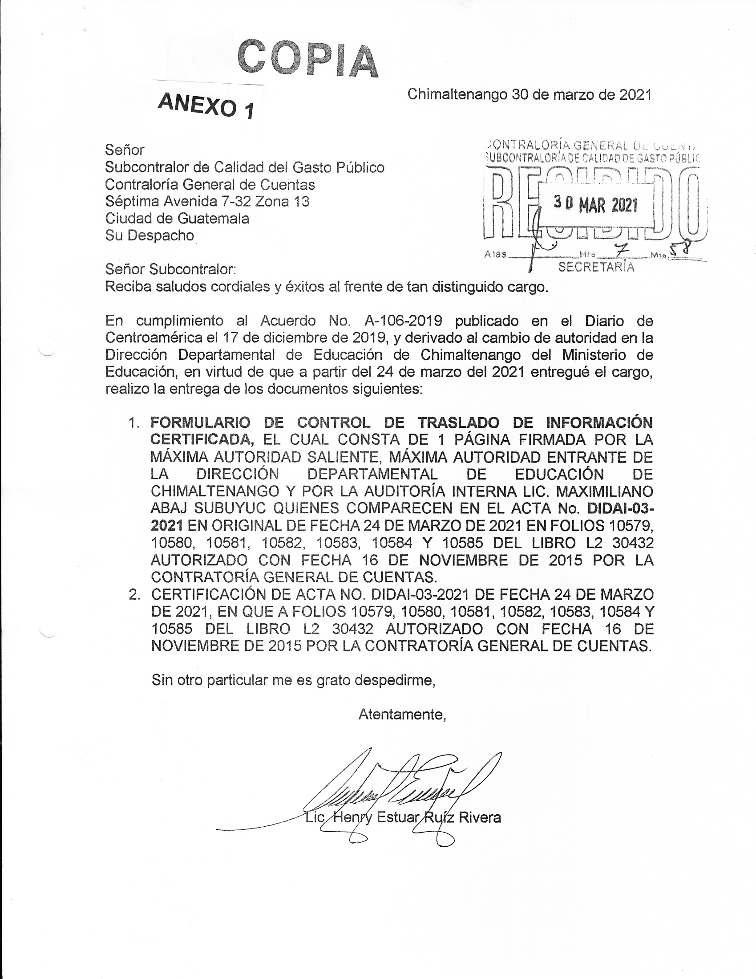
ANEXO

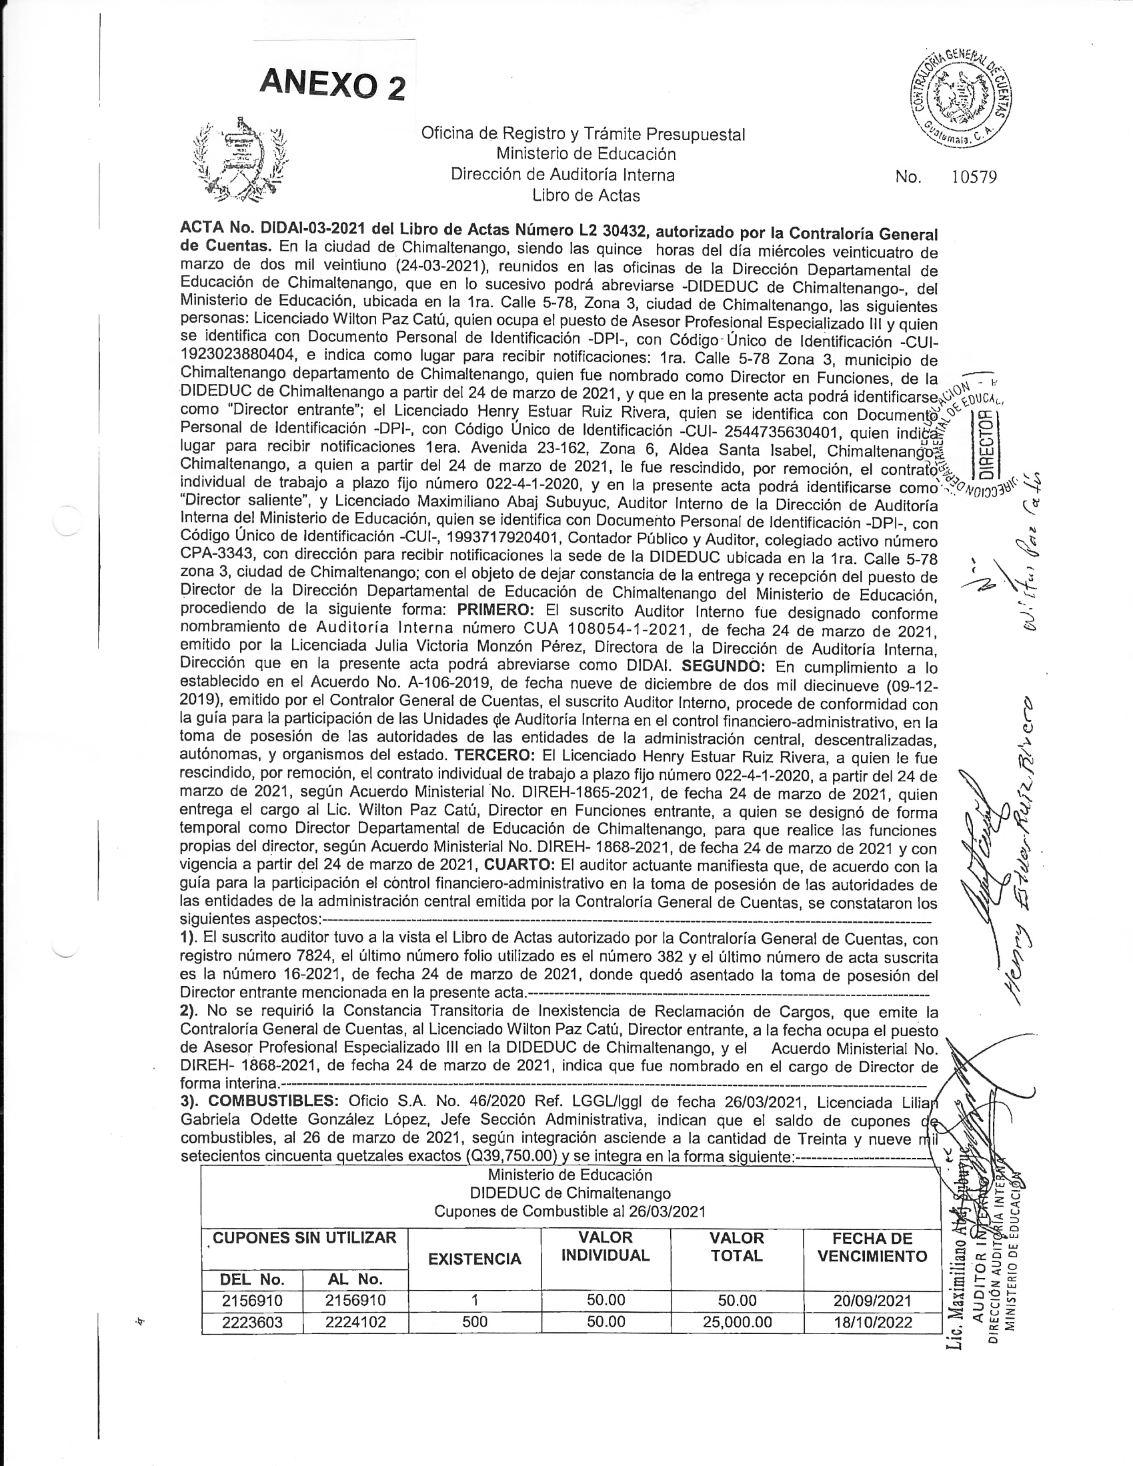
ANEXO

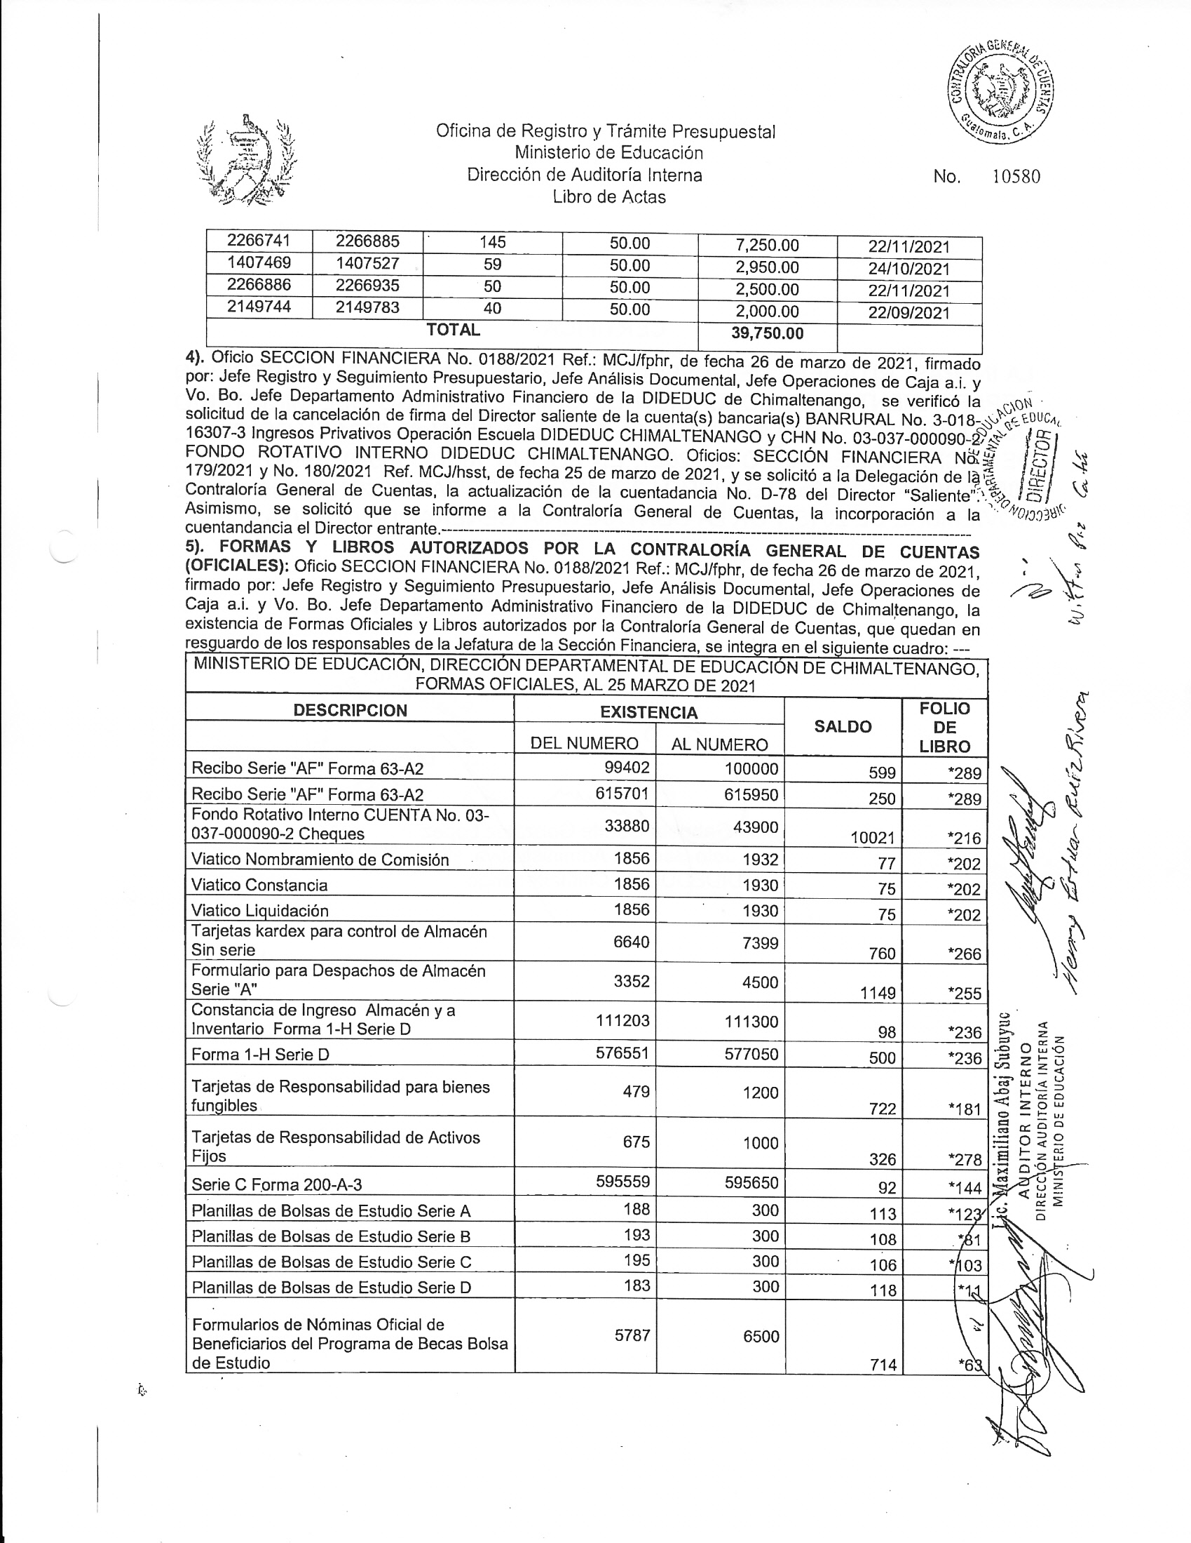
ANEXO

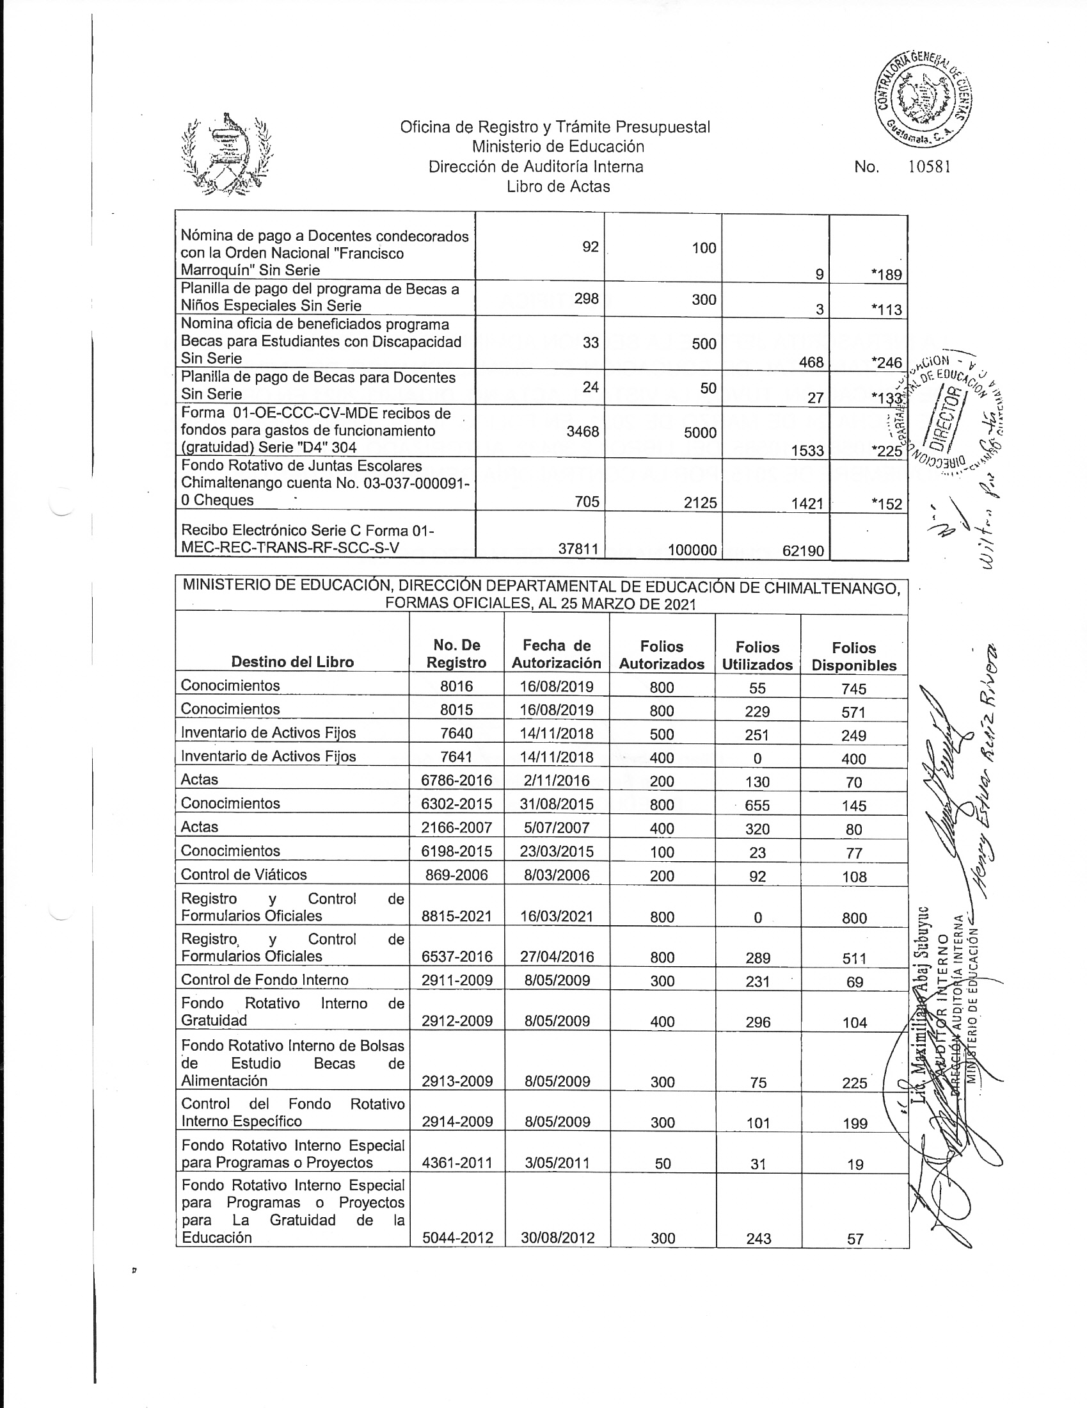
ANEXO

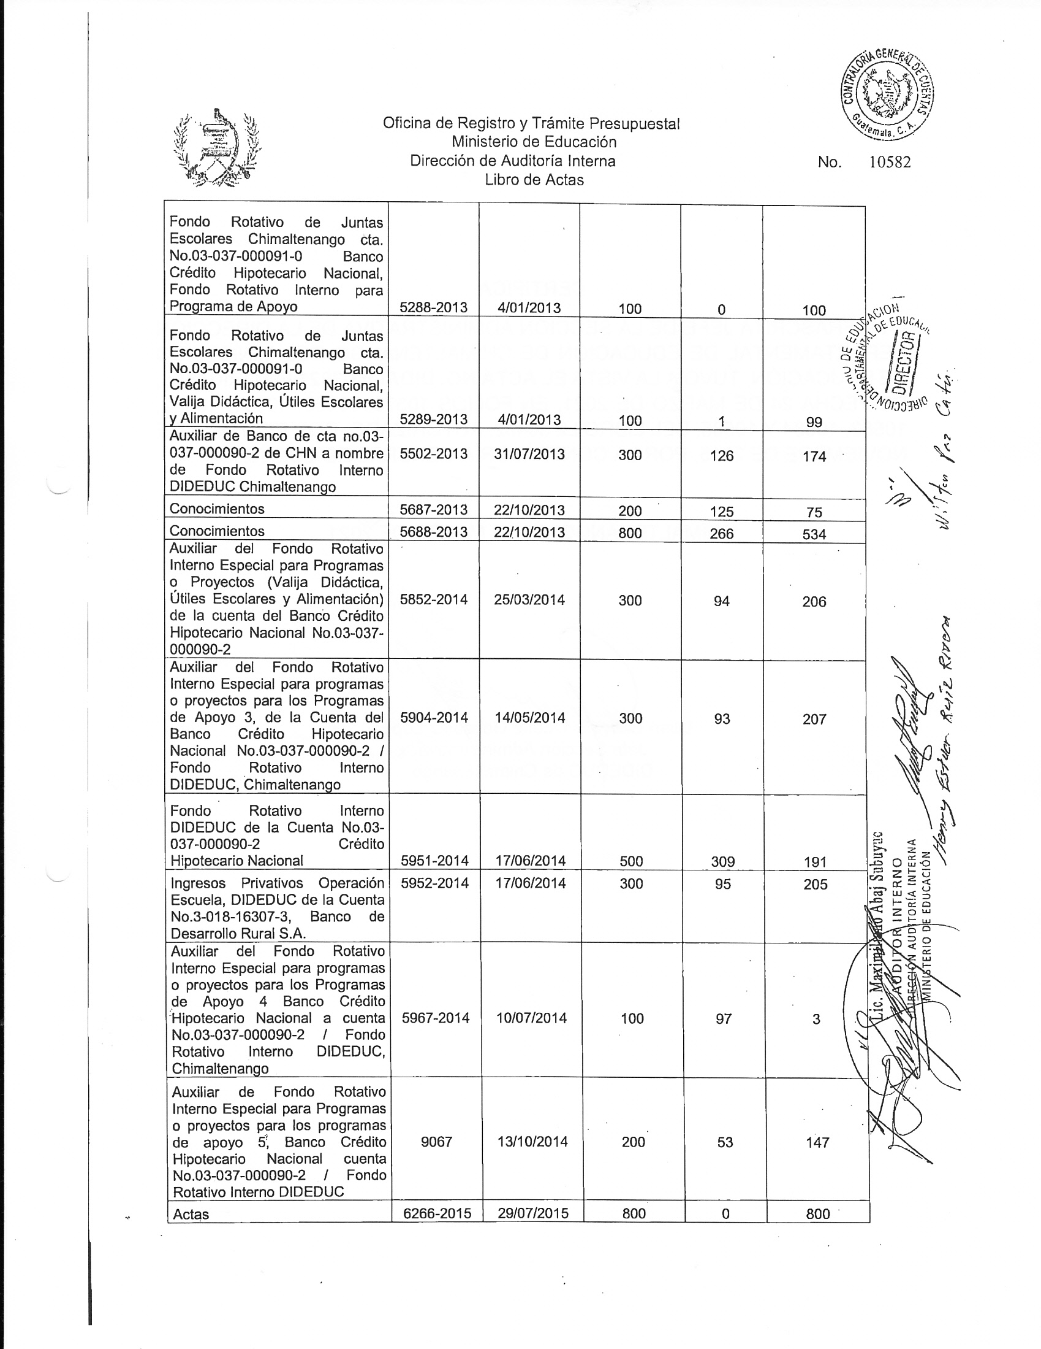
ANEXO

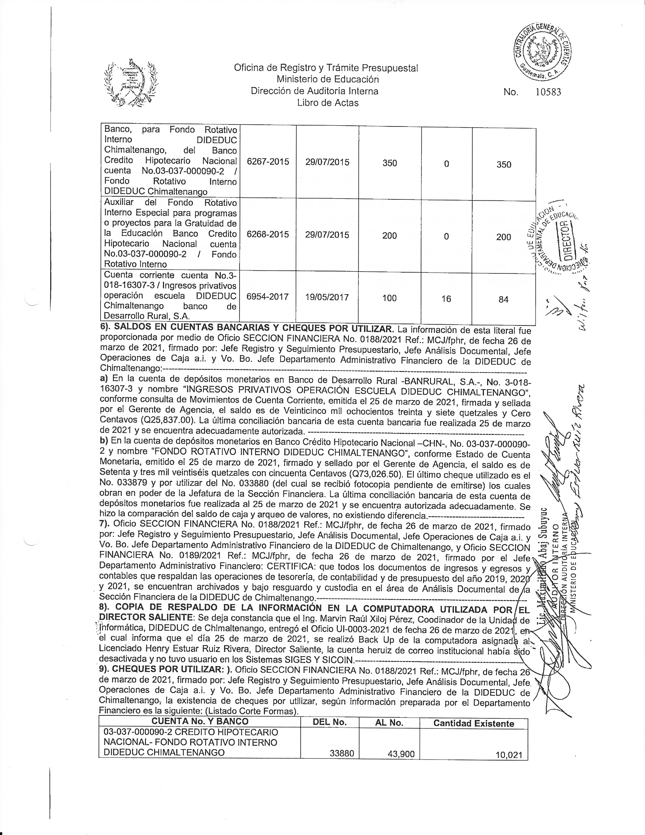
ANEXO

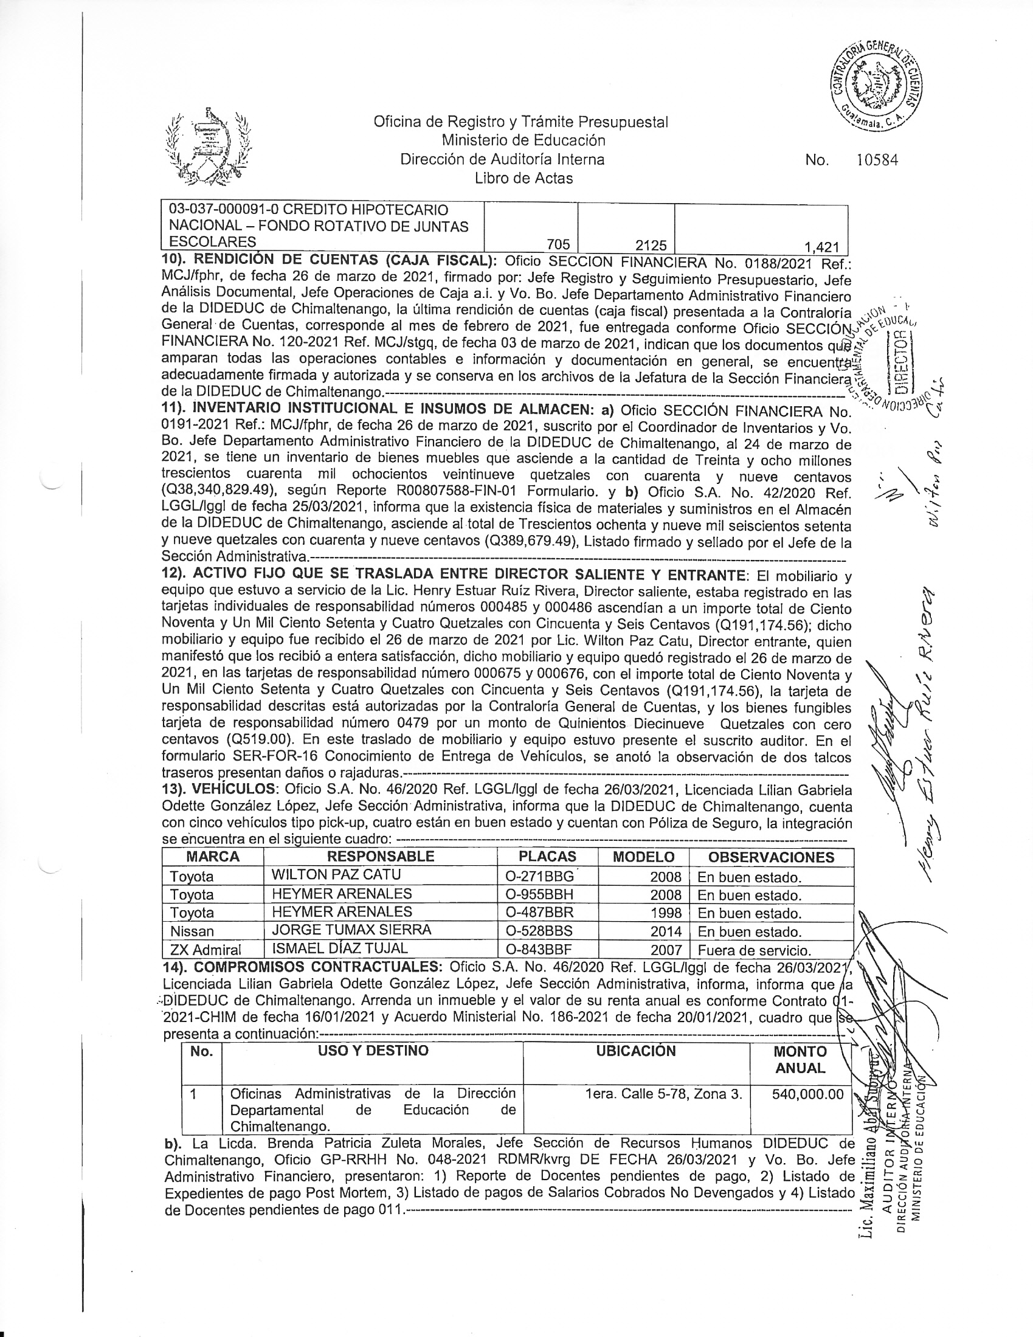
ANEXO

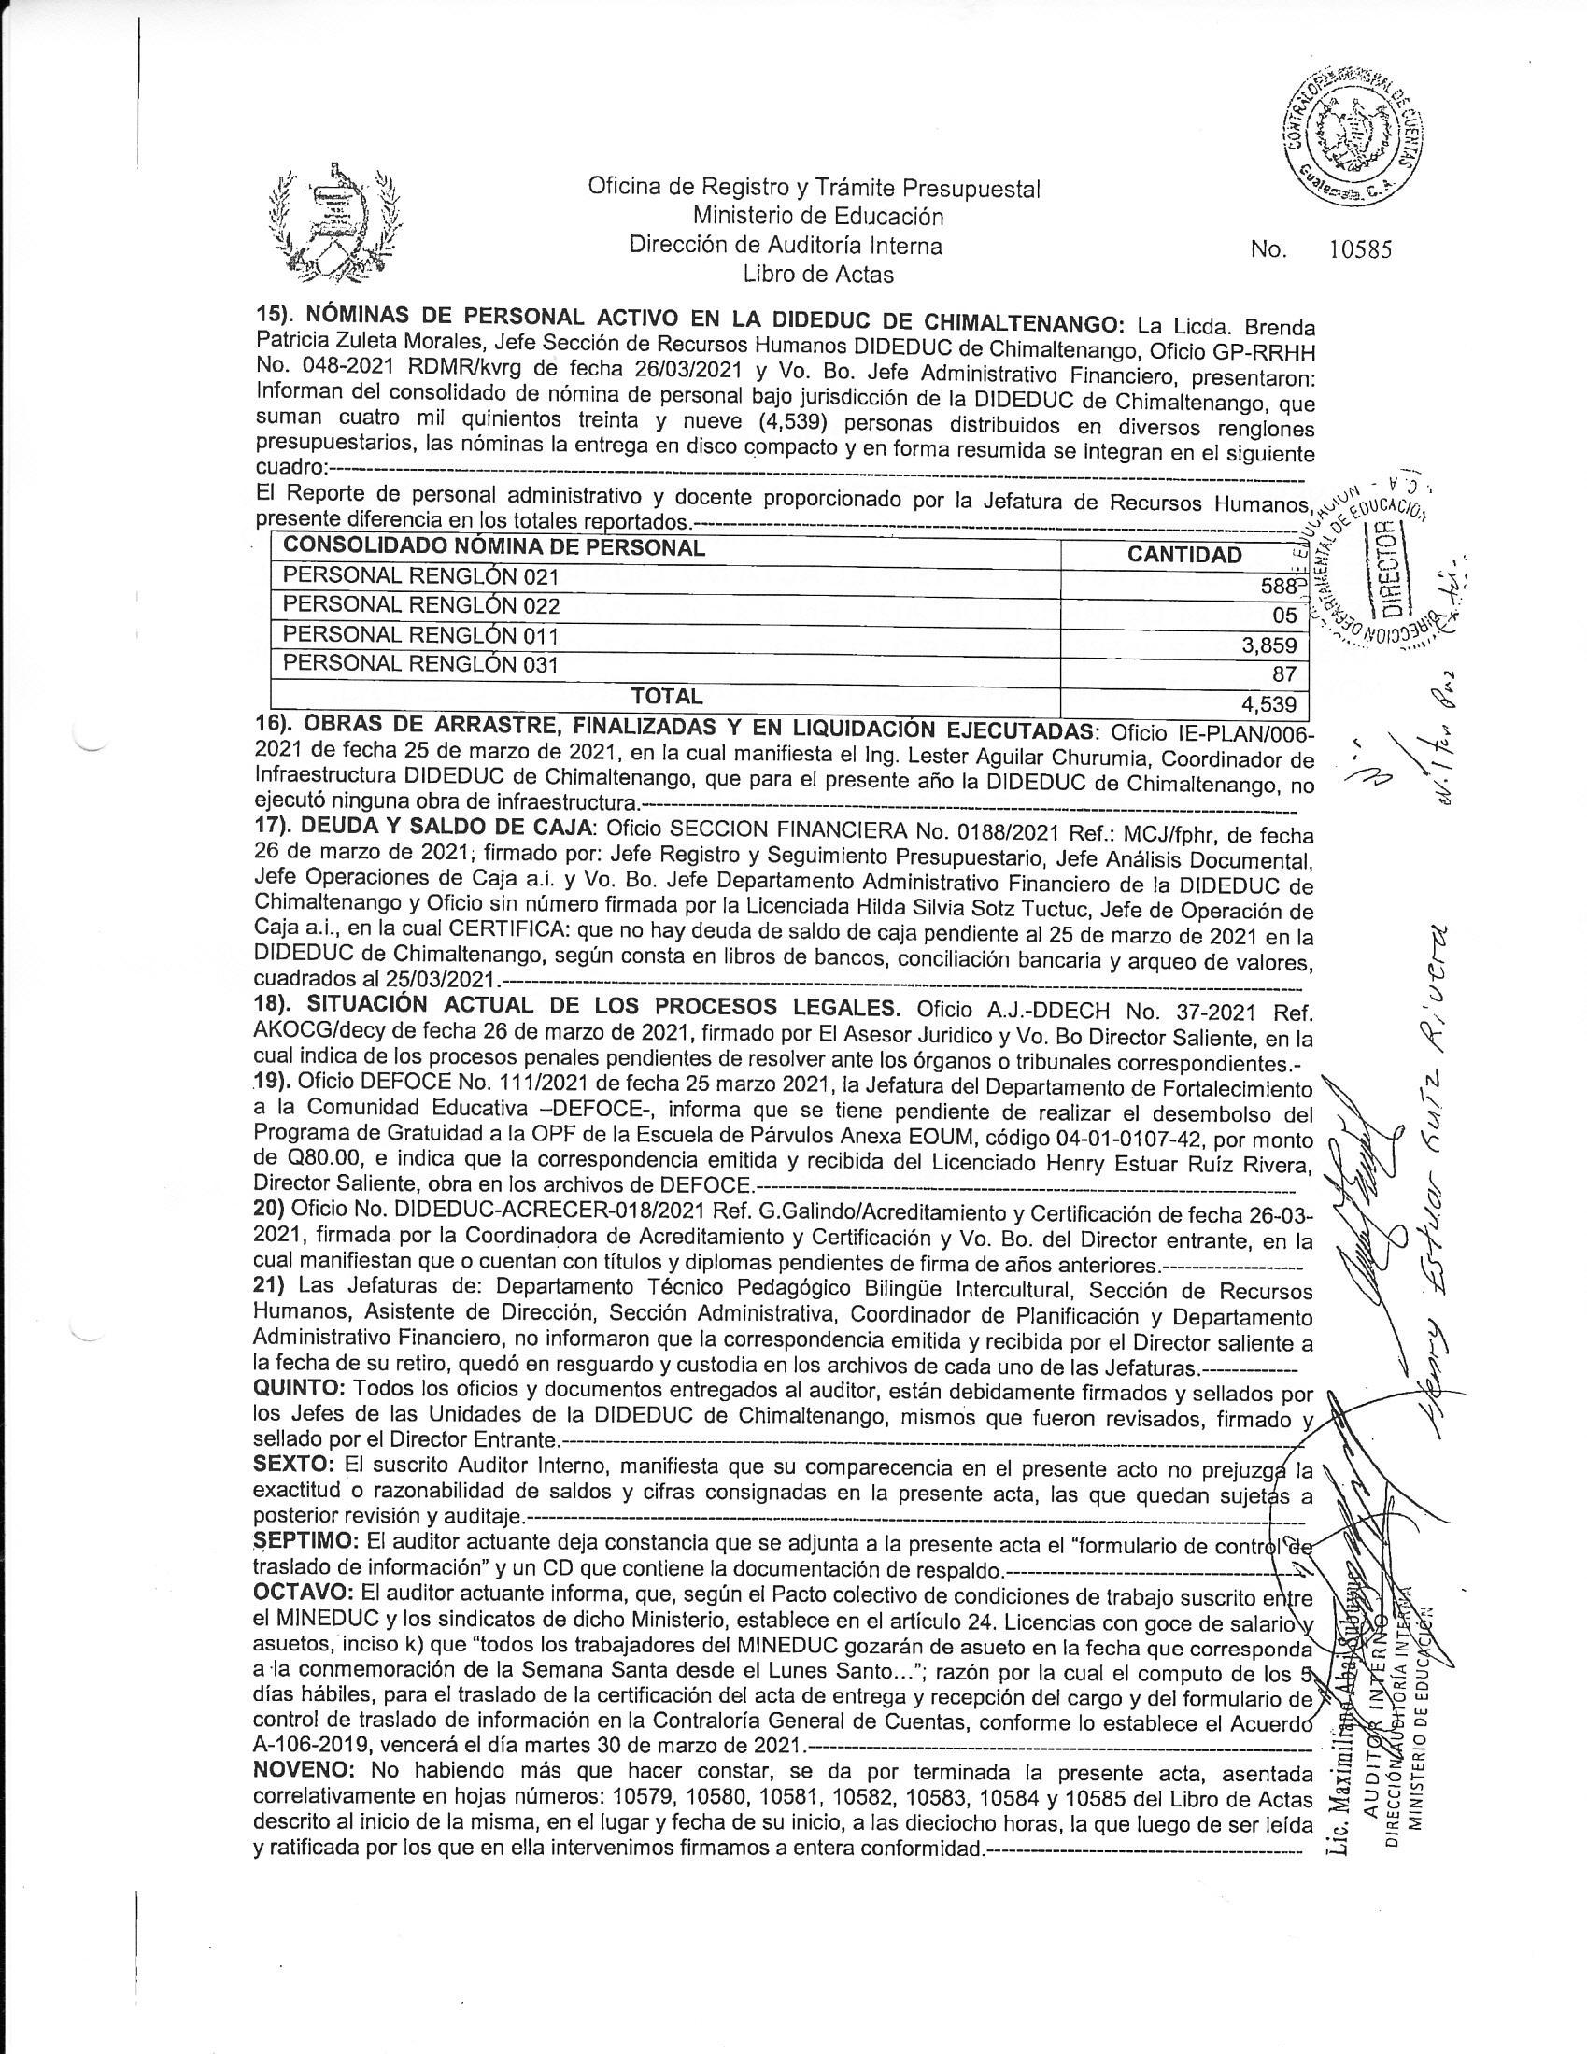
ANEXO

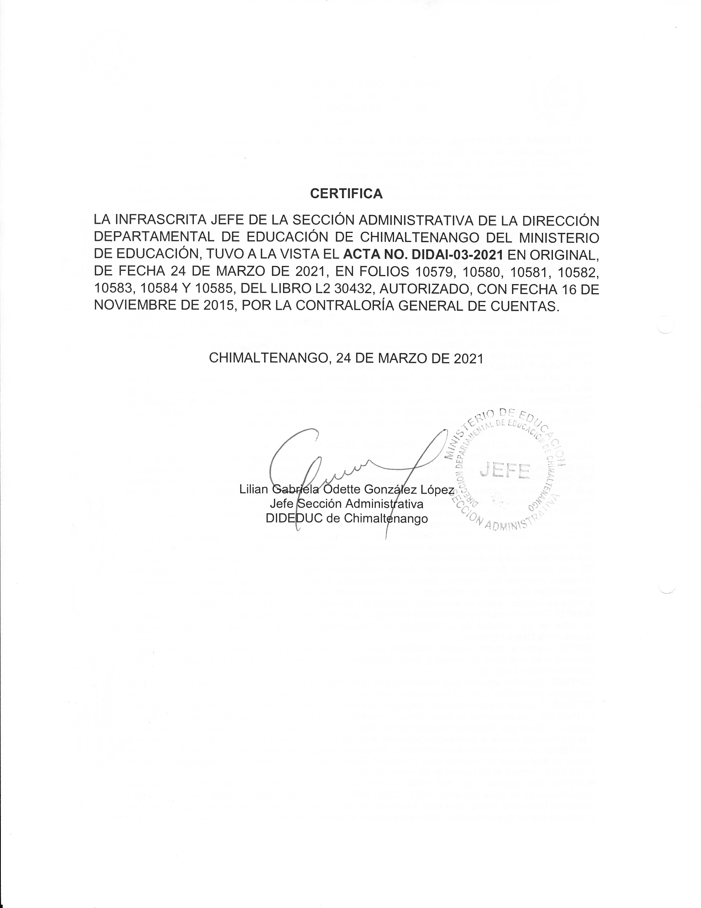
ANEXO

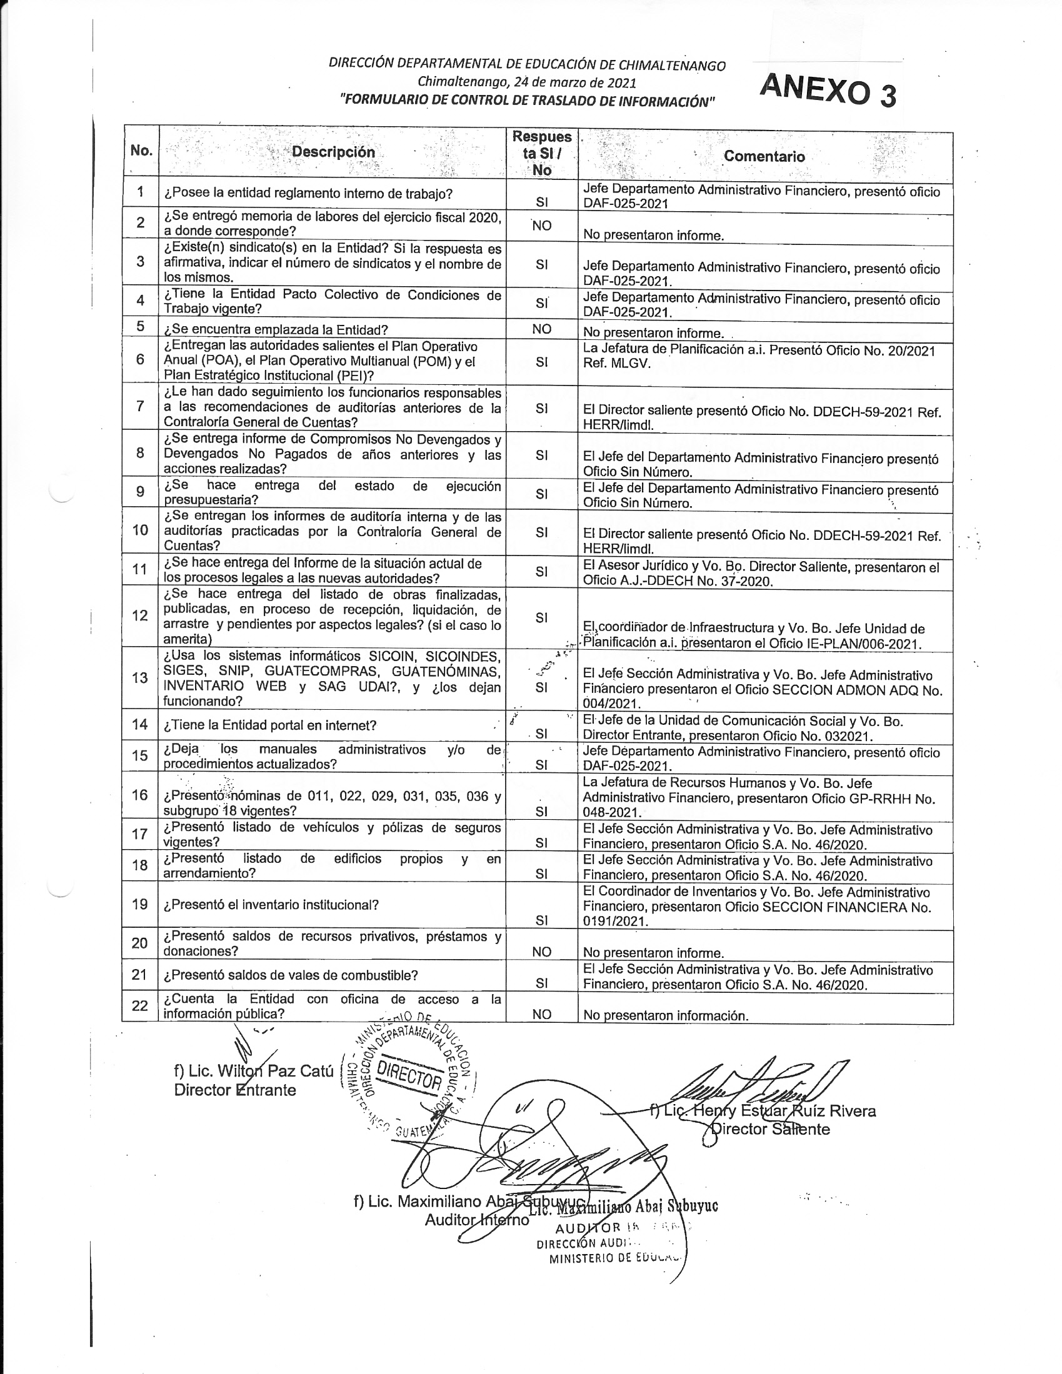
ANEXO

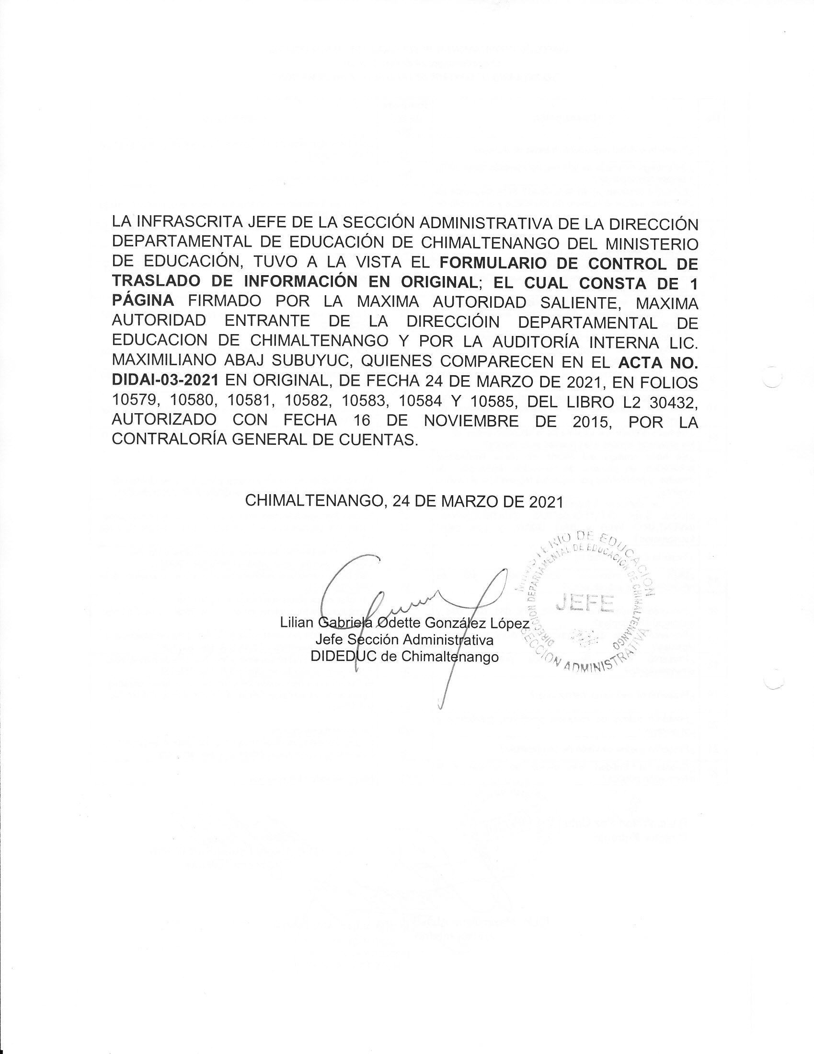
ANEXO

